**ОТЧЕТ**

**по родным языкам**

**в МКОУ «Впередовская СОШ»**

**Кизлярского района РД**

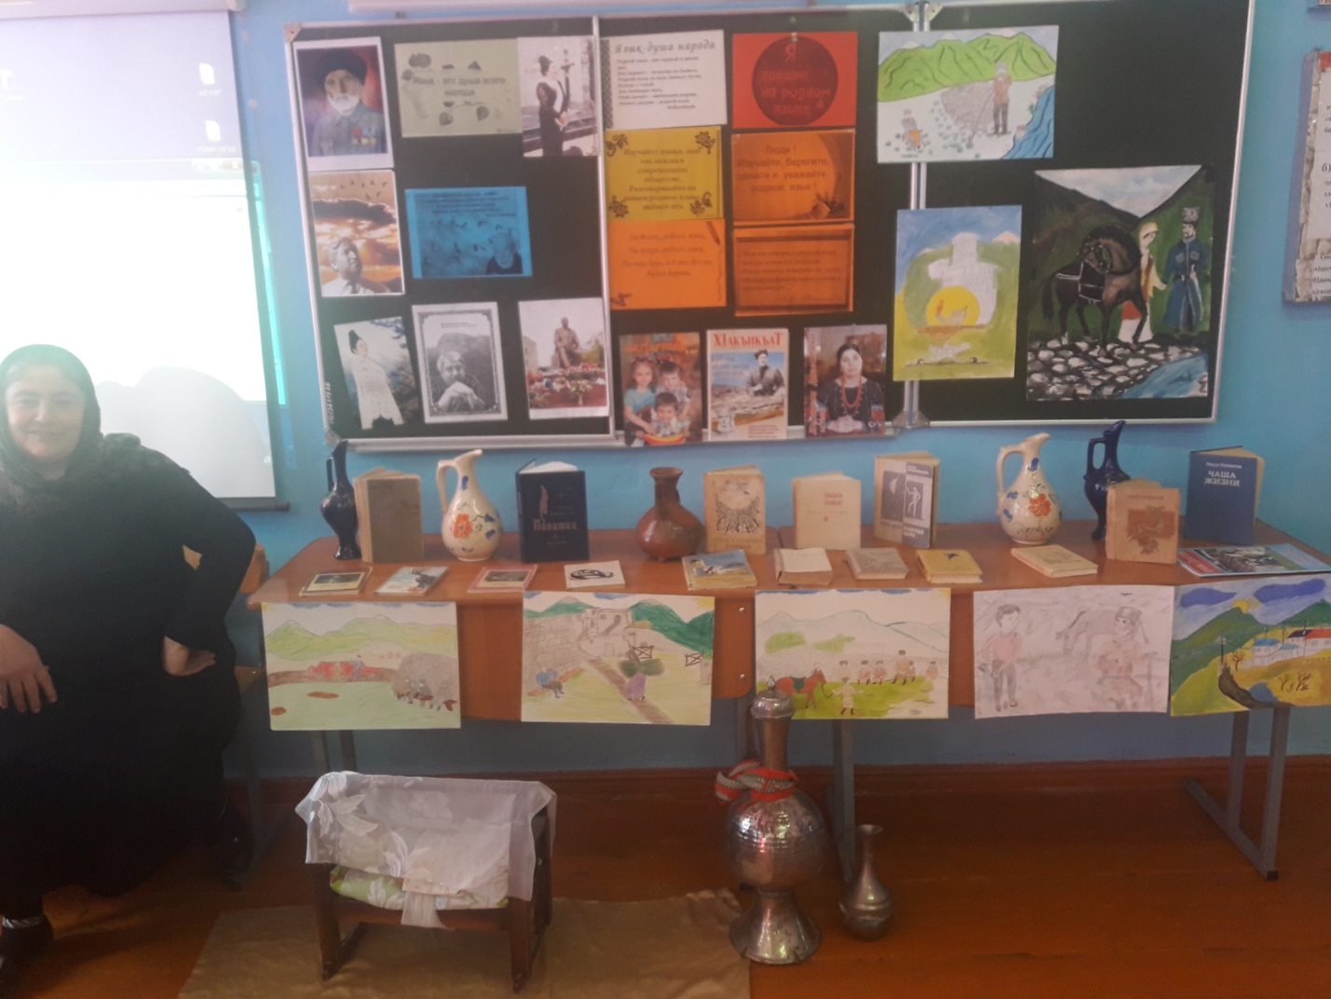

**План мероприятий в поддержку языков народов Дагестана, в том числе и русского**

**2018-2019 учебный год**

|  |  |  |  |
| --- | --- | --- | --- |
| **№** | Мероприятия | Сроки  проведения | Ответственные  исполнители |
| **1.** | Конкурс среди учащихся 8-11 классов на лучшее сочинение, эссе «Не забывай мелодию родного языка» | Февраль  2019 г. | Учителя русского языка и литературы. |
| **2.** | Конкурс рисунков  «Родной язык - основа этнокультуры» | Февраль  2019 г | Антуева З.Б.  Халидова М.А. |
| **3.** | Конкурс чтецов на родном языке (аварском) | Февраль  2019 г | Антуева З.Б.  Халидова М.А. |
| **4.** | Выставка книг | Февраль  2019 г | Библиотекарь |
| **5.** | Лекция на тему «Языки народов Дагестана. Языковые семьи». | Февраль  2019 г | Рамазанова Э.Г. |
| **6** | Просмотр видеофильма «Русский праязык народов мира» | Февраль  2019 г | Абдулхамидов М.Р. |
| **7** | Классный час «Язык- душа народа» | Февраль  2019 г | Антуева З.Б.  Халидова М.А. |
| **8** | Лекция «Интересное о языках народов мира» | Февраль  2019 г | Абдулаева М.А. |

В рамках проведения Международного года языков коренных народов и с целью содействия языковому и культурному разнообразию

администрацией школы был составлен план мероприятий. Мероприятия были подобраны с целью проявить интерес у учащихся к изучению и сохранению языков, воспитания патриотического отношения.

Так учителями-словесниками были проведен конкурс сочинений среди учащихся 8 - 11 классов на лучшее эссе « Не забывай мелодию родного языка». Все работы были интересны , но по подсчетам баллов победителями стали ученица 8 «б» класса Гаджиева Айшат, 9 «б» класса Алибулатова Хадижат, Изудинова Джамиля -10 класс и ученица 11 класса Газиева Хадижат.

Учителя родных языков провели конкурс чтецов на родных языках. Были прочитаны учащимися стихотворения Г. Цадасы, Ф.Алиевой, Р.Гамзатова, Р.Рашидова, Б. Магомедова и других поэтов Дагестана.

Конкурс рисунков « Родной язык - основа этнокультуры» организовали учителя родных языков Антуева З.Б. и Халидова М.А.

Замечательная лекция **«**Языки народов Дагестана. Языковые семьи».

была прочитана среди учащихся 8 классов учителем русского языка и литературы Рамазановой Э.Г. Не все дети знали, что в республике более 50 языков, различных по своему происхождению, по объему выполняемых функций, по степени изученности. Дагестанские языки, за исключением кумыкского, ногайского, азербайджанского и татского, входят в состав нахско-дагестанской языковой семьи. Из них 5 языков (аварский, даргинский, лакский, лезгинский и табасаранский) являются литературными.

До 1921 года использовался арабский алфавит (аджам), в 1921-1938 гг. существовала письменность на латинской графической основе, а с 1938 г. эти языки имеют письменность на основе русской графики. В начале 90-х годов статус письменных получил агульский, рутульский и цахурский языки…

Завершила лекцию учитель словами великого поэта с мировым именем Расула Гамзатова:

«И если завтра мой язык исчезнет,

То я готов сегодня умереть».

Учащимся очень понравился урок-лекция , на котором узнали столько познавательного о родных языках Дагестана.

С Большим интересом слушали ученики 10-11кл Алиеву М.А. В ходе лекции

учащиеся узнали, что в наше время в мире существует 6809 языков. Родина большей их части находится в Африке и Азии. Однако только на 250 языках говорит более миллиона человек, а именно такое количество людей считается необходимым для развития языка.

Население Индии говорит на 845 языках, что делает её наиболее многоязыковой страной. На втором месте - Папуа-Новая Гвинея, где насчитывается приблизительно 600 используемых языков и наречий.

В данный момент на 46 языках говорит всего по одному человеку в мире, то есть эти языки находятся под угрозой исчезновения в случае, если существующие знания не передать другим людям. Также существуют языки, на которых говорит 3-4 человека.

Сейчас каждую неделю в мире становится "мёртвым" один из существующих языков, и ожидается, что в скором времени наиболее популярными языками международного общения станут китайский и хинди. А в завершении урока учитель прочитала притчу.

Притча об Эзопе.

Однажды философ Ксанф, рабом которого был Эзоп, пригласил гостей и попросил Эзопа приготовить обед: в первый день — самый плохой, во второй день — самый лучший.

В первый день на первое, второе и третье Эзоп приготовил языки.

— Почему ты подаёшь одни языки? — спросили Эзопа.

— Мне приказали приготовить самый худший обед, а что может быть хуже языка? Только потому, что есть язык, мы огорчаем друг друга,

бранимся, лжём, обманываем, хитрим, ссоримся. Язык делает людей врагами, разрушает города, даже целые государства. Он вносит в нашу жизнь горе и зло. Может ли быть что-нибудь хуже языка?

Во второй день Эзоп снова подал языки. Хозяин и гости изумились.

— Мне велели приготовить самый лучший обед, — пояснил Эзоп, — а что на свете может быть лучше языка! При помощи языка изучаются науки и получаются знания, посредством него мы объясняемся друг с другом, решаем различные вопросы, просим, приветствуем, миримся, даём, получаем, выполняем просьбы, вдохновляем друг друга. При помощи языка строятся города, развивается культура. Думаю, что нет ничего лучше языка.

Ученики сделали выводы о значении языков для каждого человека и в целом для всего общества.

Такие мероприятия прививают любовь к своему языку, как к духовному наследию. И долг каждой нации сохранить свой язык и сохранять другие языки, долг каждого человека – серьезно и свято относиться не только к своему, но и чужому языку. Каждый педагог и руководитель образовательного учреждения должен всегда помнить эту истину.